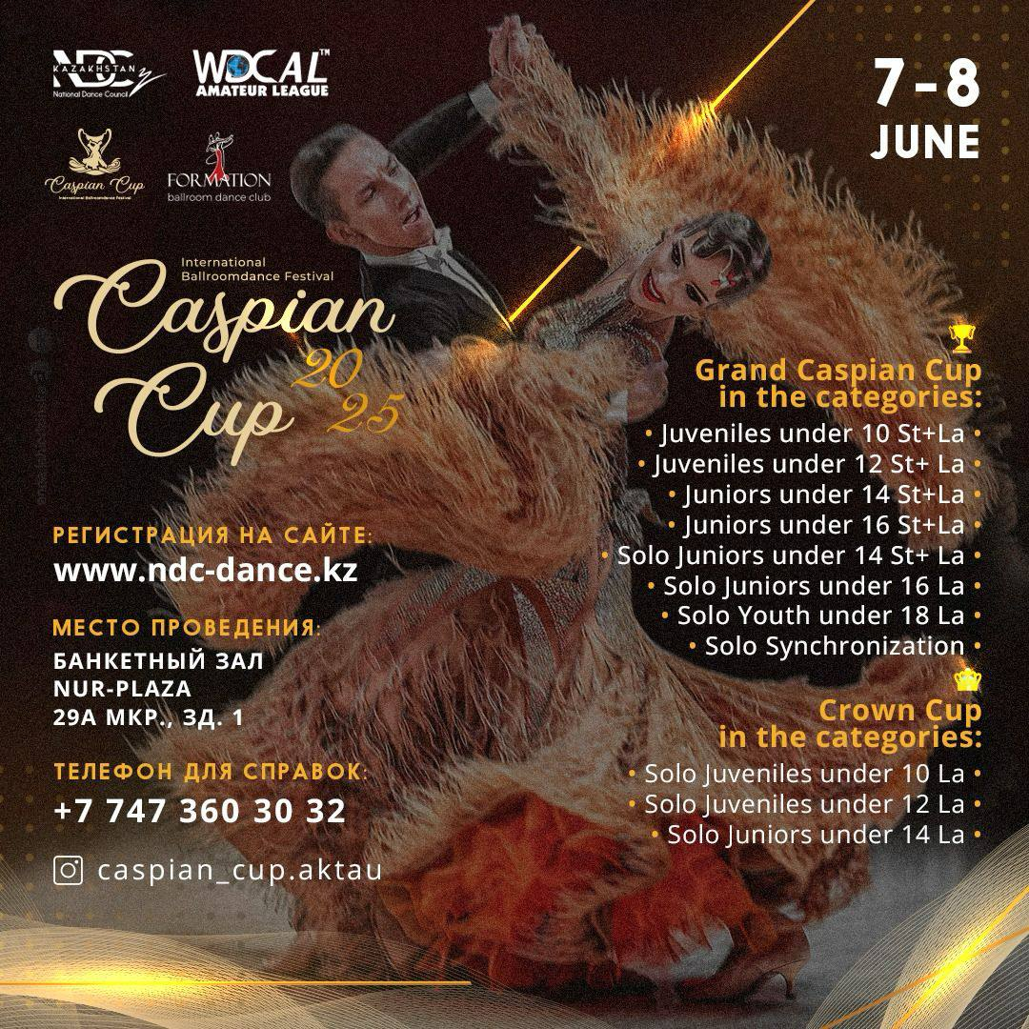

**NDC Представляет**

**International dance festival**

**Caspian Cup 2025**

|  |  |
| --- | --- |
| **Цели и задачи:** | **Популяризация спортивных бальных танцев в Республике Казахстан.**  **Пропаганда здорового образа жизни.**  **Налаживание связей между танцевальными организациями.** |
| **Дата и место проведения:** | **7-8 июня 2025 г.**  **Г. Актау, 29а микрорайон здание 1**  **Зал торжеств Grand Nur Plaza** |
| **Судейская бригада:** | **Судьи НСТ РК, Судьи Российской Федерации** |
| **Регистрация:** | **Предварительная регистрация по ссылке регистрации.**  **До 1 июня 2025 г. Тел : +7 7473603032** |
| **Счетная комиссия :** | **Skatingsystem** |
| **Условия участия пар:** | **Все расходы за счет командирующих организаций.** |
| **Награждение:** | **Кубки, медали, дипломы.** |
| **Площадка:** | **300 кв. (паркет)** |
| **Размещение участников:** | **Самостоятельно.** |
| **Сервис:** | **буфет, имидж студия, фото-видео съемка.** |
| **Входной Билет зрителя** | **Утреннее и дневное отделение 3000 тенге.**  **Вечернее отделение:**  **Входной билет составляет 5000 тенге с человека,**  **10000 тенге место за фуршетным столиком.** |

**7 июня 18:00**

|  |  |  |  |  |  |
| --- | --- | --- | --- | --- | --- |
| 1 | Baby ПАПА +ДОЧЬ  Caspian Cup | 3 года и младше | Н1 | Sw | 8000 тг |
| 2 | Дети1 ПАПА +ДОЧЬ  Caspian Cup | 5 лет и младше | Н1 | Sw | 8000 тг |
| 3 | Дети2 ПАПА+ДОЧЬ Caspian Cup | 6-7 лет | Н1 | Sw | 8000 |
| 4 | Юниоры 1 Соло | 12-13 лет | E La | Ch Rb Jv | 9.000 тг |
| 5 | Юниоры 1 Соло | D La | Ch Sm Rb Jv | 9.000 тг |
| 6 | Юниоры 1 + 2 Пары | 12-15 лет | E St | Sw Tg Q | 9.000 тг |
| 7 | Юниоры 1 + 2 Пары | D St | Sw Tg Vw Q | 9.000 тг |
| 8 | Юниоры 1 Соло Кубок Самбы | 12-15 лет | Открытый класс | Sm | 9.000 тг |
| 9 | Юниоры 1 Соло Кубок Румбы | Открытый класс | Rb | 9.000 тг |
| 10 | Юниоры 2 Соло | 14-15 лет | Е La | Ch Rb Jv | 9.000 тг |
| 11 | Юниоры 2 Соло | D La | Ch Sm Rb Jv | 9.000 тг |
| 12 | Юниоры 2 Соло Кубок Ча-ча-ча | Открытый класс | Ch | 9.000 тг |
| 13 | Юниоры 2 Соло Кубок Румбы | Открытый класс | Rb | 9.000 тг |
| 14 | Молодежь Соло | 16-18 лет | Открытый класс | Ch Sm Rb Jv | 9.000 тг |
| 15 | Молодежь Соло Кубок Самбы | Открытый класс | Sm | 9.000 тг |
| 16 | Молодежь Соло Кубок Румбы | Открытый класс | Rb | 9.000 тг |
| 17 | Молодежь + Взрослые  Grand Caspian Cup | До 21 года | Открытый класс St | Sw Tg Vw Sf Q | 12000 тг |
| 18 | Соло Юниоры 1 Crown Cup | 12-13 лет | Открытый класс La | Ch Sm Rb Jv | 12.000 тг |
| 19 | Соло Юниоры 2 Crown Cup | 14-15 лет | Открытый класс La | Ch Sm Rb Jv | 12.000 тг |
| 20 | Юниоры 1+2 Соло | 12-13 лет | H2 La | Ch Sm | 9.000 тг |
| 21 | Юниоры 1+2 Пары | 12-15 лет | H2 St | Sw Q | 9.000 тг |
| 22 | Юниоры 1+2 Пары | H2 La | Ch Sm | 9.000 тг |
| 23 | Юниоры 1+2 Соло Кубок Медленного вальса | 12-15 лет | H1 | Sw | 9.000 тг |
| 24 | Юниоры 1+2 Соло Кубок Ча-ча-ча | H1 | Ch | 9.000 тг |
| 25 | Юниоры 1+2 Пары Кубок Медленного вальса | 12-15 лет | H1 | Sw | 9.000 тг |
| 26 | Юниоры 1+2 Пары Кубок Ча-ча-ча | H1 | Ch | 9.000 тг |
| 27 | Хобби класс соло Медленного вальса | 18-34 лет | Н1 St | Sw | 9.000 тг |
| 28 | Хобби класс соло кубок Ча-ча-ча | Н1 La | Ch | 9.000 тг |
| 29 | Хобби-класс соло кубок Танго | H1 St | Tg | 9000 тг |
| 30 | Хобби класс соло кубок Самбы | Н1 La | Sm | 9000 тг |
| 31 | Хобби класс соло кубок Румбы | Н1 La | Rb | 9.000 тг |
| 32 | Хобби класс соло кубок Джайва | Н1 La | Jv | 9000 тг |
| 33 | Хобби-класс соло La | La | Ch Sm Rb Jv | 9000 тг |
| 34 | Хобби класс соло кубок Медленного вальса | 35-49 лет | H1 St | Sw | 9000 тг |
| 35 | Хобби класс соло кубок Танго | H1 St | Tg | 9000 тг |
| 36 | Хобби класс соло кубок Самбы | La | Sm | 9000 тг |
| 37 | Хобби класс соло Кубок ча-ча-ча | Н1 | Ch | 9000 тг |
| 38 | Хобби класс соло кубок Румбы | H1 La | Rb | 9000 тг |
| 39 | Хобби класс соло кубок Джайва | H1 La | Jv | 9000 тг |
| 40 | Хобби класс соло La | La | Ch Sm Rb Jv | 9000 тг |
| 41 | Хобби класс соло кубок Медленного вальса | 50+ | H1 St | Sw | 9000 тг |
| 42 | Хобби класс соло кубок Танго | H1 St | Tg | 9000 тг |
| 43 | Хобби класс соло кубок Ча-ча-ча | H1 La | Ch | 9000 тг |
| 44 | Хобби класс соло кубок Румбы | H1 La | Rb | 9000 тг |
| 45 | Хобби класс соло кубок Джайва | H1 La | Jv | 9000 тг |
| 46 | Хобби класс соло сейшн | 18+ | Н2 St | Sw Tg | 9000 тг |
| 47 | Хобби класс соло сейшн | 18+ | Н2 La | Ch Rb | 9000 тг |
| 48 | Хобби класс пары Кубок медленного вальса | 34+ | Н1 | Sw | 9000 тг |

**8 июня 09:00**

|  |  |  |  |  |  |
| --- | --- | --- | --- | --- | --- |
| **№** | **КАТЕГОРИЯ** | **ВОЗРАСТ** | **КЛАСС** | **ПРОГРАММА** | **ВЗНОС С ЧЕЛОВЕКА** |
| 49 | Ювеналы 1 соло сейшн | 8-9лет | Н1 | Sw | 8000 тг |
| 50 | Ювеналы 1 соло сейшн | Н1 | Ch | 8000 тг |
| 51 | Ювеналы 1 соло сейшн | Н2 | Sw Ch | 8000 тг |
| 52 | Ювеналы 1 соло сейшн | Н3 | Sw Ch Sm | 8000 тг |
| 53 | Ювеналы 1 пары сейшн | 8-9 лет | Н1 | Sw | 8000 тг |
| 54 | Ювеналы 1 пары сейшн | Н1 | Ch | 8000 тг |
| 55 | Ювеналы 1 пары сейшн | Н2 | Sw Ch | 8000 тг |
| 56 | Ювеналы 1 пары сейшн | Н3 | Sw Ch Sm | 8000 тг |
| 57 | Ювеналы 2 соло сейшн | 10-11 лет | Н1 | Sw | 8000 тг |
| 58 | Ювеналы 2 соло сейшн | Н1 | Ch | 8000 тг |
| 59 | Ювеналы 2 Соло сейшн | Н2 | Sw Ch | 8000 тг |
| 60 | Ювеналы 2 Соло сейшн | Н3 | Sw Ch Sm | 8000 тг |
| 61 | Ювеналы 2 пары сейшн | 10-11 лет | Н2 | Sw Ch | 8000 тг |
| 62 | Ювеналы 2 пары сейшн | Н3 | Sw Ch Sm | 8000 тг |
| 63 | Юниоры 1+2 Соло сейшн | 12-15 лет | Н2 | Sw Q | 8000 тг |
| 64 | Юниоры 1+2 Соло сейшн | Н2 | Ch Sm | 8000 тг |
| 65 | Юниоры 1+2 пары сейшн | 12-15 лет | Н1 | Sw | 8000 тг |
| 66 | Юниоры 1+2 пары сейшн | Н1 | Сh | 8000 тг |
| 67 | Юниоры 1+2 пары сейшн | 12-15 лет | Н3 | Sw Ch Sm | 8000 тг |

**8 июня 11:00**

|  |  |  |  |  |  |
| --- | --- | --- | --- | --- | --- |
| 68 | Baby Соло сейшн | 3 года и  младше | Н1 | Sw | 8000 тг |
| 69 | Baby пары сейшн | Н1 | Sw | 8000 тг |
| 70 | Baby Соло сейшн | 3 года и младше | Н1 | Ch | 8000 тг |
| 71 | Дети 1 Соло сейшен | 4-5 лет | Н1 | Sw | 8000 тг |
| 72 | Дети1 Соло сейшен | Н1 | Ch | 8000 тг |
| 73 | Дети1 пары сейшн | 4-5 лет | Н1 | Sw | 8000 тг |
| 74 | Дети1 пары сейшн | Н1 | Ch | 8000 тг |
| 75 | Дети 2 Соло сейшн | 6-7 лет | Н1 | Sw | 8000 тг |
| 76 | Дети 2 Соло сейшн | Н1 | Ch | 8000 тг |
| 77 | Дети 2 Соло сейшн | Н2 | Sw Ch | 8000 тг |
| 78 | Дети 2 Соло сейшн | Н3 | Sw, Ch, Sm | 8000 тг |
| 79 | Дети 2 пары сейшн | 6-7 лет | Н1 | Sw | 8000 тг |
| 80 | Дети 2 пары сейшн | Н1 | Ch | 8000 тг |
| 81 | Дети 2 пары сейшн | Н2 | Sw Ch | 8000 тг |
| 82 | Дети 2 Соло | 6-7 лет | Н2 | Sw Ch | 9000 тг |
| 83 | Дети 2 Соло | Н3 | Sw Ch Sm | 9000 тг |
| 84 | Дети 2 пары | Н2 | Sw Ch | 9000 тг |
| 85 | Дети 2 пары | Н3 | Sw Ch Sm | 9000 тг |
| 86 | Дети 2 Соло Кубок Медленного вальса | 6-7 лет | Н1 | Sw | 9000 тг |
| 87 | Дети 2 Соло Кубок Ча-ча-ча | Н1 | Сh | 9000 тг |
| 88 | Дети 2 пары Кубок Медленного вальса | 6-7 лет | Н1 | Sw | 9000 тг |
| 89 | Дети 2 пары Кубок Ча-ча-ча | Н1 | Ch | 9000 тг |

**8 июня 13:00**

| 90 | Дети 2 Соло | | 6-7 лет | Е | Ch Rb Jv | 9000 тг |
| --- | --- | --- | --- | --- | --- | --- |
| 91 | Дети 2 Соло | | E | Sw T Q | 9000 тг |
| 92 | Дети 2 Соло Кубок ча-ча-ча | | Открытый класс | Ch | 9000 тг |
| 93 | Дети 2 Соло Кубок Медленного вальса | | Открытый класс | Sw | 9000 тг |
| 94 | | Ювеналы 1 Соло | 8-9 лет | H2 | Sw Ch | 9.000 тг |
| 95 | | Ювеналы 1 Соло | H3 | Sw Ch Sm | 9.000 тг |
| 96 | | Ювеналы 1 Соло | H4 | Sw Ch Sm Q | 9.000 тг |
| 97 | | Ювеналы 1 пары | 8-9 лет | H2 | Sw Ch | 9.000 тг |
| 98 | | Ювеналы 1 пары | H3 | Sw Ch Sm | 9.000 тг |
| 99 | | Ювеналы 1 пары | H4 | Sw Q Ch Sm | 9.000 тг |
| 100 | | Ювеналы 1 соло Кубок Медленного вальса | 8-9 лет | Н1 | Sw | 9.000 тг |
| 101 | | Ювеналы соло Кубок Ча-ча-ча | Н1 | Сh | 9.000 тг |
| 102 | | Ювеналы 1 пары Кубок Медленного вальса | 8-9 лет | Н1 | Sw | 9.000 тг |
| 103 | | Ювеналы 1 пары Кубок Ча-ча-ча | Н1 | Ch | 9.000 тг |
| 104 | | Ювеналы 2 соло | 10-11 лет | Н2 | Sw Ch | 9.000 тг |
| 105 | | Ювеналы 2 соло | Н3 | Sw Ch Sm | 9.000 тг |
| 106 | | Ювеналы 2 соло | Н4 | Sw Q Ch Sm | 9.000 тг |
| 107 | | Ювеналы 2 пары | 10-11 лет | Н2 | Sw Ch | 9.000 тг |
| 108 | | Ювеналы 2 пары | Н3 | Sw Ch Sm | 9.000 тг |
| 109 | | Ювеналы 2 пары | Н4 | Sw Q Ch Sm | 9.000 тг |
| 110 | | Ювеналы 2 Соло Кубок Медленного вальса | 10-11 лет | Н1 | Sw | 9.000 тг |
| 111 | | Ювеналы 2 Соло Кубок Ча-ча-ча | Н1 | Ch | 9.000 тг |
| 112 | | Ювеналы 2 Пары Кубок Медленного вальса | 10-11 лет | Н1 | Sw | 9.000 тг |
| 113 | | Ювеналы 2 Пары Кубок Ча-ча-ча | Н1 | Ch | 9.000 тг |

**8 июня 16:00**

|  |  |  |  |  |  |
| --- | --- | --- | --- | --- | --- |
| 114 | Ювеналы 1 соло | 8-9 лет | Е St + La | Sw Tg Q Ch Rb Jv | 9.000 тг |
| 115 | Ювеналы 1 пары | 8-9 лет | Е St + La | Sw Tg Q Ch Rb Jv | 9.000 тг |
| 116 | Ювеналы 1 соло Кубок Медленного вальса | 8-9 лет | Открытый класс | Sw | 9.000 тг |
| 117 | Ювеналы 1 Пары Кубок Медленного вальса | 8-9 лет | Открытый класс | Sw | 9.000 тг |
| 118 | Ювеналы 2 Соло | 10-11 лет | E St +La | Sw Tg Q Ch Rb Jv | 9.000 тг |
| 119 | Ювеналы 2 Пары | 10-11 лет | Е St +La | Sw Tg Q Ch Rb Jv | 9.000 тг |
| 120 | Ювеналы 2 Соло | 10-11 лет | D St | Sw Tg Vw Q | 9.000 тг |
| 121 | Ювеналы 2 Пары | 10-11 лет | D St | Sw Tg Vw Q | 9.000 тг |
| 122 | Ювеналы 2 Соло Кубок Медленного вальса | 10-11 лет | Открытый класс | Sw | 9.000 тг |
| 123 | Ювеналы 2 Пары Кубок Медленного вальса | 10-11 лет | Открытый класс | Sw | 9.000 тг |
| 124 | Юниоры 1 Соло | 12-13 лет | Е St | Sw Tg Q | 9.000 тг |
| 125 | Юниоры 1 Соло | D St | Sw Tg Vw Q | 9.000 тг |
| 126 | Юниоры 1 Cоло Кубок Медленного вальса | Открытый класс | Sw | 9.000 тг |
| 127 | Юниоры 2 Соло | 14-15 лет | E St | Sw Tg Q | 9.000 тг |
| 128 | Юниоры 2 Соло | D St | Sw Tg Vw Q | 9.000 тг |
| 129 | Ювеналы 1 Соло | 8-9 лет | Открытый класс | Ch | 9.000 тг |
| 130 | Ювеналы 1 Соло | Открытый класс | Sm | 9.000 тг |
| 131 | Ювеналы 1 Пары | 8-9 лет | Открытый класс | Ch | 9.000 тг |
| 132 | Ювеналы 2 Соло | 10-11 лет | D La | Ch Sm Rb Jv | 9.000 тг |
| 133 | Ювеналы 2 Пары | 10-11 лет | D La | Ch Sm Rb Jv | 9.000 тг |
| 134 | Ювеналы 2 Cоло Кубок Ча-ча-ча | 10-11 лет | Открытый класс | Ch | 9.000 тг |
| 135 | Ювеналы 2 Соло Кубок Джайв | Открытый класс | Jv | 9.000 тг |
| 136 | Ювеналы 2 Пары Кубок Ча-ча-ча | 10-11 лет | Открытый класс | Сh | 9.000 тг |
| 137 | Юниоры 1 + 2 пары | 12-15 лет | E La | Ch Rb Jv | 9.000 тг |
| 138 | Юниоры 1 + 2 пары | 12-15 лет | D La | Ch Sm Rb Jv | 9.000 тг |

**8 июня 19.00**

|  |  |  |  |  |  |
| --- | --- | --- | --- | --- | --- |
| 139 | Ювеналы 1 пары Grand Caspian Cup | 8-9 лет | Открытый Класс St+La | Sw Vw Q Ch Sm Jv | 12.000 тг |
| 140 | Ювеналы 2 пары Grand Caspian Cup | 10-11 лет | Открытый класс St+La | Sw Vw Q Ch Sm Jv | 12.000 тг |
| 141 | Юниоры 1 пары Grand Caspian Cup | 12-13 лет | Открытый класс St+La | Sw Tg Vw Q  Ch Sm Rb Jv | 12.000 тг |
| 142 | Юниоры 2 пары  Grand Cup | 14-15 лет | Открытый класс St+La | Sw Tg Vw Q  Ch Sm Rb Jv | 12000 тг |
| 143 | Молодежь + взрослые Пары Grand Caspian Cup | До 21 года | Открытый класс La | Ch Sm Rb Pd Jv | 12000 тг |
| 144 | Соло Юниоры 1 Grand Caspian Cup | 12-13 лет | Открытый класс St+La | Sw Tg Vw Q  Ch Sm Rb Jv | 12000 тг |
| 145 | Соло Юниоры 2 Grand Caspian Cup | 14-15 лет | Открытый класс La | Sw Tg Vw Q  Ch Sm Rb Jv | 12000 тг |
| 146 | Соло Молодежь Grand Caspian Cup | До 19 лет | Открытый класс La | Ch Sm Rb Jv | 12000 тг |
| 147 | Соло Ювеналы 1 Crown Cup | 8-9 лет | Открытый класс La | Ch Sm Rb Jv | 12000 тг |
| 148 | Соло Ювеналы 2 Crown Cup | 10-11 лет | Открытый класс La | Ch Sm Rb Jv | 12000 тг |
| 149 | Cоло Дети Синхрон Cha-cha-cha  Grand Caspian Cup | До 8 лет | Открытый класс La | Ch | 10000 тг |
| 150 | Соло Ювеналы1 Синхрон Grand Cup | До 10 лет | Открытый класс La | Ch | 10000 тг |
| 151 | Соло Ювеналы2 Синхрон Grand Cup | До 12 лет | Открытый класс La | Ch | 10000 тг |